Khuyến cáo mới nhất phòng chống dịch virus corona của Bộ Y tế

- Bộ Y tế vừa gửi đi khuyến cáo mới nhất tới người dân, hướng dẫn thực hiện các biện pháp phòng chống dịch viêm đường hô hấp cấp do virus corona (nCoV).
Dưới đây là khuyến cáo chung với người dân, khuyến cáo với những người đến Trung Quốc và khuyến cáo với những người từ Trung Quốc trở về của Bộ Y tế để phòng chống dịch viêm đường hô hấp cấp do chủng mới của virus corona (nCoV).
Khuyến cáo chung với người dân:
1, Tránh đi lại, du lịch nếu đang có sốt, ho hoặc khó thở. Đến ngay cơ sở y tế khi có triệu chứng nghi ngờ. Đồng thời, chia sẻ lịch trình di chuyển của bạn với nhân viên y tế.
2, Tránh tiếp xúc với người bị sốt, ho. Thường xuyên rửa tay bằng xà phòng, tránh chạm vào mắt, mũi miệng.
3, Khi ho, hắt hơi, hãy che kín miệng và mũi bằng khăn giấy hoặc tay áo. Sau sử dụng khăn giấy, hãy bỏ vào thùng rác rồi rửa tay.
4, Nếu thấy có dấu hiệu ốm khi đi lại, du lịch, thông báo ngay cho nhân viên hàng không, đường sắt, ô tô và tìm đến cơ sở y tế càng sớm càng tốt.
5, Chỉ sử dụng các loại thực phẩm chín.
6, Không khạc nhổ bừa bãi nơi công cộng. Tránh tiếp xúc gần với các loại động vật nuôi hoặc hoang dã.
7, Đeo khẩu trang khi đi tới chỗ đông người hoặc khi tiếp xúc với người có triệu chứng bệnh.
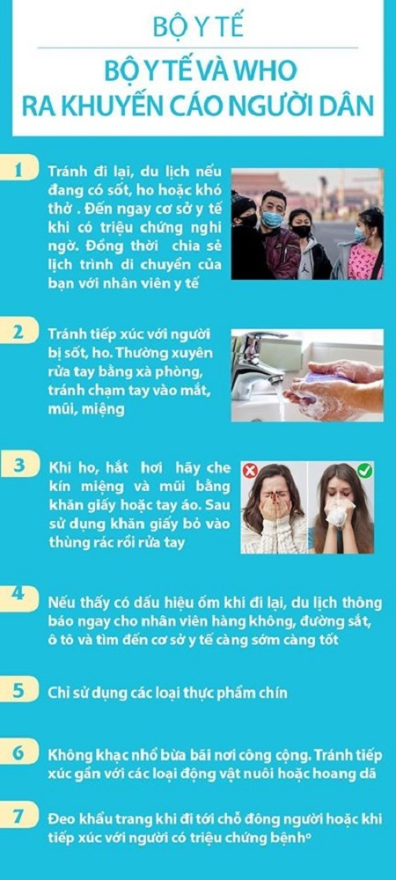
Khuyến cáo với những người từ Trung Quốc trở về:
1, Cần tự cách ly tại nhà và theo dõi sức khỏe trong vòng 14 ngày. Cần khai báo với cơ quan sở tại nơi gần nhất để được hỗ trợ khi cần thiết.Khuyến cáo với những người từ Trung Quốc trở về:
2, Nếu có dấu hiệu sốt, ho, khó thở, phải đeo khẩu trang bảo vệ, thông báo ngay đến cơ sở y tế gần nhất để được tư vấn, khám, điều trị kịp thời.
3, Khi đến cần gọi điện trước để thông tin về các triệu chứng và lịch trình đã di chuyển trong thời gian gần đây để có biện pháp hỗ trợ.
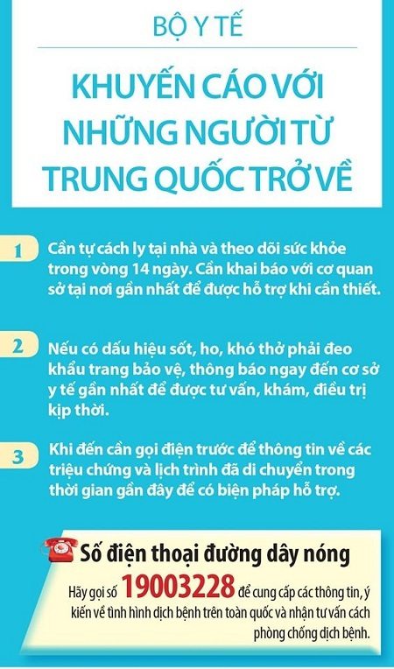

Khuyến cáo với những người đến Trung Quốc:
1, Nếu không có việc cần thiết hoặc công việc đột xuất, không nên đến Trung Quốc trong dịp này.
2, Trường hợp bắt buộc, phải hạn chế ra khỏi nhà, thường xuyên áp dụng các biện pháp phòng bệnh theo khuyến cáo của Bộ Y tế.
3, Nếu có dấu hiệu sốt, ho, khó thở, phải đeo khẩu trang, thông báo ngay đến cơ sở y tế gần nhất để được tư vấn, khám, điều trị kịp thời.
4, Khi đến cần gọi điện trước để thông tin về các triệu chứng và lịch trình đã di chuyển trong thời gian gần đây để có biện pháp hỗ trợ.
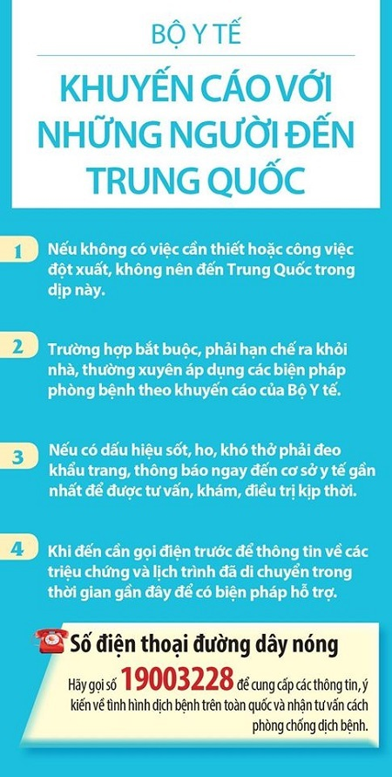
Theo thông tin mới nhất từ Hệ thống giám sát dịch bệnh của Việt Nam, thế giới đã ghi nhận 6.059 trường hợp mắc bệnh viêm đường hô hấp cấp do nCoV, trong đó có 132 trường hợp tử vong (đều tại Trung Quốc).
Trung Quốc đã ghi nhận 5.975 trường hợp mắc bệnh tại 30 tỉnh/thành phố. 17 quốc gia và vùng lãnh thổ khác cũng đã ghi nhận có người nhiễm nCoV, bao gồm Thái Lan, Australia, Singapore, Hoa Kỳ, Nhật Bản, Malaysia, Hàn Quốc, Pháp, Việt Nam, Campuchia, Canada, Đức, Nepal, Sri Lanka, Hồng Kông - Trung Quốc, Macau - Trung Quốc và Đài Loan - Trung Quốc.
Việt Nam hiện có 2 trường hợp người Trung Quốc có xét nghiệm dương tính với nCoV (trong đó 1 người đã được điều trị khỏi, xét nghiệm lại âm tính với nCoV).
Ngoài ra, chúng ta còn 32 trường hợp nghi ngờ đang được cách ly theo dõi, điều trị, chờ kết quả khẳng định, 65 trường hợp nghi ngờ đã được xét nghiệm loại trừ và 43 trường hợp tiếp xúc đang được giám sát, theo dõi sức khỏe.
Bộ Y tế vẫn đang tiếp tục triển khai quyết liệt các ý kiến chỉ đạo của Thủ tướng và Phó Thủ tướng Chính phủ về công tác phòng chống dịch viêm đường hô hấp cấp do virus corona mới.
Bộ Y tế cũng đã công bố số điện thoại đường dây nóng 19003228 để tiếp nhận các thông tin, ý kiến về tình hình dịch bệnh trên toàn quốc và tư vấn cách phòng chống dịch bệnh.

